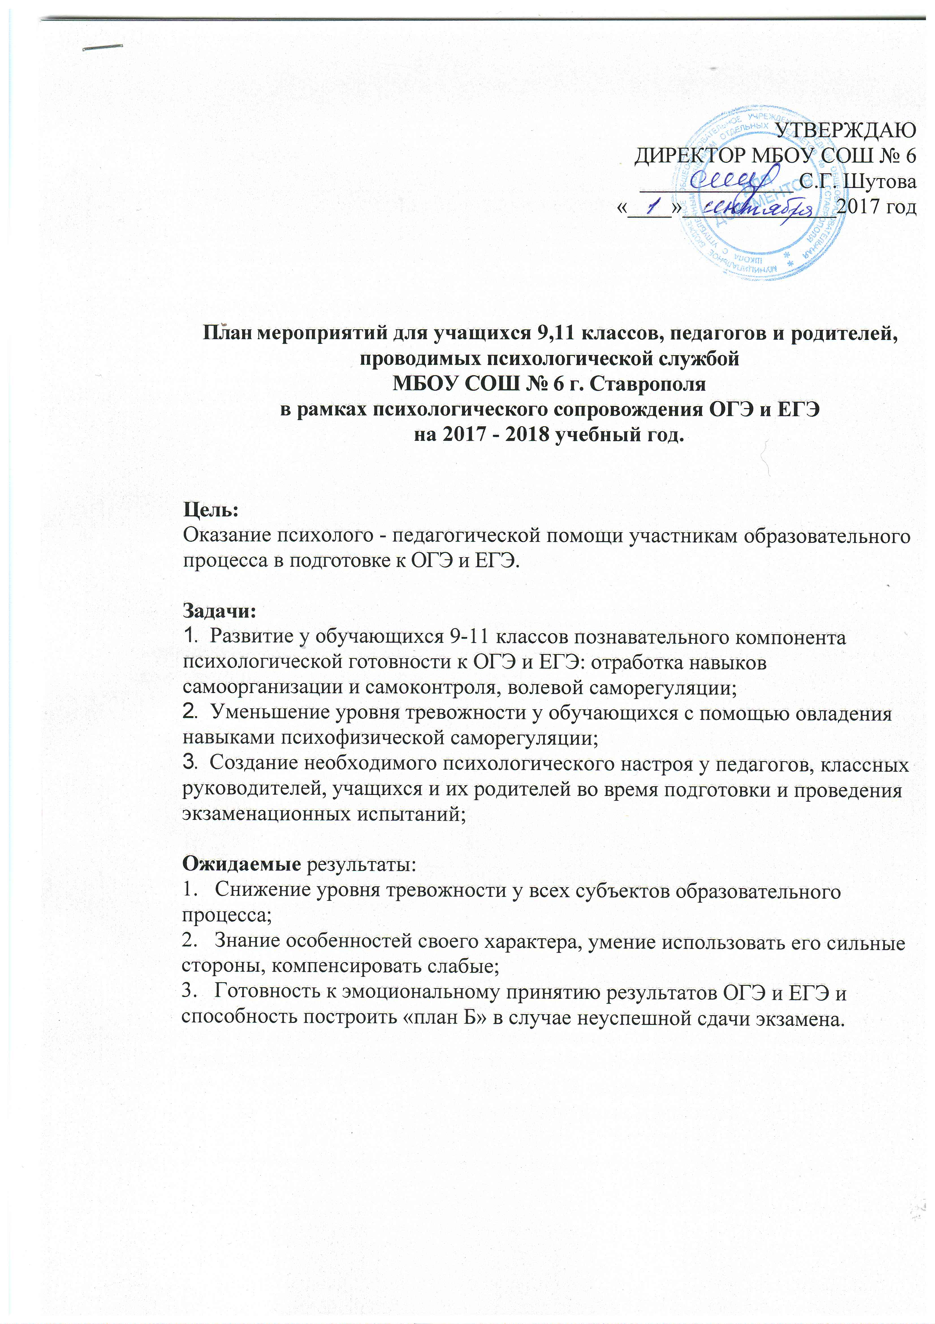

№ Мероприятия  п/п |  | Цель |  | Сроки
1 этап подготовительный
1. | Выступление на совещании при зам. директоре по УВР «Психологическое сопровождение ОГЭ и ЕГЭ в школе» |  | Оказание помощи участникам образовательного процесса |  | сентябрь
2. | Диагностика психологической готовности учащихся к ОГЭ и ЕГЭ. |  | Выявление психолого -педагогических проблем в обучении. |  | Сентябрь, октябрь
3. | Формирование групп учащихся с низким уровнем психологической готовности к ОГЭ и ЕГЭ. |  | Выявление психолого -педагогических проблем в обучении. |  | Октябрь
4. | Составление расписания индивидуальных и групповых консультаций по подготовке к ОГЭ и ЕГЭ |  | Создание условий для решения тех, или иных проблем |  | Октябрь
5. | Консультация с учителями-предметниками «Психологическое сопровождение ОГЭ и ЕГЭ». |  | Понимание необходимости психолого-педагогического сопровождения ОГЭ и ЕГЭ. |  | В течение года
6. | Диагностика общих и индивидуальных затруднений обучающихся по учебному предмету |  | Исследование направленности и уровня развития внутренней мотивации деятельности учащихся при изучении конкретных учебных предметов |  | Ноябрь
7. | Выступление на родительских собраниях «Как помочь ребенку готовиться к ЕГЭ и ОГЭ». |  | Формирования положительного отношения к ОГЭ и ЕГЭ, разрешения прогнозируемых трудностей. |  | Декабрь февраль
8. | Выступление на тематических классных часах по теме «Пути достижения успеха на экзамене», «Как сдать ОГЭ и ЕГЭ» — практические советы. |  | Готовность и способность субъектов ОГЭ и ЕГЭ к эмоционально - волевой регуляции.
2 этап основной
1. | Проведение цикла психологических занятий по программе психолого-педагогического сопровождения выпускников в период подготовки к экзаменам |  | Создание условий для психологической готовности к ОГЭ и ЕГЭ и решения  психологических проблем конкретных учащихся. |  | Январь - апрель
2. | Проведение занятий с учащимися по обучению релаксации, методам снятия нервно-психического напряжения и стабилизации психоэмоционального состояния личности. |  | Овладение учащимися приёмами и навыками психофизической саморегуляции, выработка умений самостоятельно противостоять стрессу. |  | В течение года
3. | Групповые и индивидуальные беседы с обучающимися по проблемам психологической готовности к ОГЭ и ЕГЭ. |  | Формирование положительного отношения к ОГЭ и ЕГЭ, разрешения прогнозируемых трудностей, формирование и развитие определенных знаний, умений и навыков, необходимых для успешной сдачи экзаменов. |  | Март-  июнь
4. | Разработка психологических рекомендаций, памяток для учащихся, педагогов, родителей. |  | Создание банка методических разработок и наглядности по психологическому сопровождению готовности к ОГЭ и ЕГЭ. |  | В течение года
5. | Родительские собрание «Режим дня выпускника в период экзаменационной сессии» |  | Научить планировать свое время во время экзаменов |  | Май
6. | Профилактические беседы с педагогами «Три составляющих успеха сдачи ОГЭ и ЕГЭ - психологически подготовленный педагог и ребенок». |  | Создание ситуации сотрудничества, подготовка рекомендаций по оказанию помощи и поддержке, обучающимся с низким уровнем психологической готовности к ОГЭ и ЕГЭ |  | Декабрь  май
7. | Оформление  информационного стенда, наглядных материалов для учащихся и родителей. |  | Формирования  положительного  отношения к ОГЭ и ЕГЭ,  разрешения  прогнозируемых  трудностей. |  | В течение года
3 этап аналитико-обобщающий
1. | Повторная диагностика. |  | Отслеживание динамики развития. |  | Апрель-май

Диагностический мониторинг психологической готовности к ОГЭ и ЕГЭ

Название методик, автор, форма проведения | Как использованы результаты диагностики | Сроки проведения
Методика диагностики уровня школьной тревожности Филлипса | Индивидуальные и групповые консультации с участниками образовательного процесса. Индивидуальные коррекционно - развивающие занятия с обучающимися. Групповые психологические занятия с обучающимися. | Сентябрь, октябрь  Апрель, май
«Определение уровня тревожности в ситуациях проверки знаний» (Барышева А.Ю.)

Диагностика поведенческих стратегий и моделей преодолевающего поведения (шесть стратегий) (С.В.Неделина)

Анкета «Определение детей группы риска» (Чибисова М.Ю.)
Тест Е.В. Беспаловой «Твое самочувствие накануне экзаменов» |  | Май
Опросник «Итоги ЕГЭ» |  | Июнь

